Опросный лист по ступенчатой решётке GPG
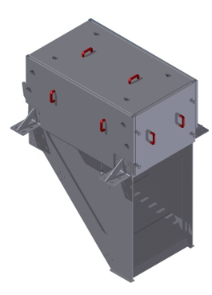 | Ступенчатая решётка GPS  Эта ступенчатая решетка используется для механического отделения из жидкости твердых веществ в форме крупных зерен, обломков и плавающих твердых веществ. Обычно используется в установках по очистке сточных вод. Это оборудование обеспечивает надежность, прочность, легкость обслуживания и малые потери напора.

Информация о ПОТРЕБИТЕЛЕ
- Название и адрес компании
- Контактное лицо / должность
- Телефон / e-mail / № skype
- Проект / № заказа
ТЕХНИЧЕСКИЕ ДАННЫЕ ПО ВОДЕ (где нужно поставьте галочки и заполните текстовые поля)
- Сточные воды | Коммунальные Промышленные (*)
- Максимальный ПИКОВЫЙ расход (м³/ч)
- (*) Промышленные: отрасль
ДАННЫЕ ДЛЯ ПРАВИЛЬНОГО ВЫБОРА ФИЛЬТРА (где нужно поставьте галочки и заполните текстовые поля)
- Материал конструкции: AISI 304L AISI 316L
- Внутренняя ширина канала: ______________ мм
- Глубина канала: ______________ мм
- Высота разгрузки со дна канала: ______________ мм
- Максимальный уровень воды перед сеткой: ____________ мм
- Расстояние между пазами: ______________ мм
- Стержневой датчик уровня (опция): ДА НЕТ
ПУЛЬТ УПРАВЛЕНИЯ И МОТОР-РЕДУКТОР В ШКАФУ (где нужно поставьте галочки и заполните текстовые поля)
- ПУЛЬТ УПРАВЛЕНИЯ: ДА НЕТ | ПЛК ЭЛЕКТРОМЕХАНИЧЕСКИЙ
- МОТОР-РЕДУКТОР В ШКАФУ
(стандартный: Bonfiglioli, опция: NORD, SEW)
- Требуемые значения: кВт, ВОЛЬТ, класс защиты IP и ЧАСТОТА

